黑石咀水库除险加固工程孪生水利平台软件开发及应用服务
需求分析说明书

钛能科技股份有限公司
二〇二五年九月
目录
1. 引言 1
1.1 编写目的 1
1.2 读者对象 1
1.3 参考文档 1
1.4 编制依据 2
1.5 术语与缩写解释 2
2. 项目概述 3
2.1 政策背景 3
2.2 工程概况 4
2.3 工程信息化现状 4
2.4 存在的问题 5
2.5 建设目标 5
2.6 建设内容 6
2.6.1 数字孪生平台 6
2.6.2 业务应用 7
2.6.3 信息资源共享 7
2.6.4 网络信息安全 7
2.6.5 系统集成 7
3. 需求分析 8
3.1 用户需求 8
3.2 业务需求 9
3.3 系统功能性需求 12
3.3.1 水库一张图 14
3.3.2 防洪兴利调度系统 18
3.3.3 工程安全分析预警 24
3.3.4 工程标准化管理 27
3.3.5 移动应用系统 38
3.4 系统非功能性需求 42
3.4.1 数据需求 42
3.4.2 运行管理需求 43
3.4.3 网络安全防护需求 44
3.4.4 用户界面需求 45
3.4.5 软硬件环境需求 45
3.4.6 产品质量需求 45
3.4.7 性能需求 47
3.4.8 测试需求 47
3.4.9 其他需求 47

引言

编写目的
本文档为“黑石咀水库除险加固工程孪生水利平台”的《需求说明书》，目的是为使用户、软件开发者、管理人员及分析人员对该软件的初始规定有一个共同的理解，它说明了本项目的各项功能需求、数据需求、非功能需求及性能需求等，明确标识各功能的需求边界，并对需求进行准确、清晰地描述，提供客户解决问题或达到目标所需的条件或权能，提供一个度量和遵循的基准。
黑石咀水库除险加固工程的需求说明书内容主要包括：引言、项目概述、用户群体分析、系统应当遵循的标准或规范、系统范围、系统功能性需求和系统非功能性需求等内容。

读者对象
本软件需求规格说明书可供以下对象参考阅读。
最终用户：应根据业务管理的现状和应用需求，最终确认该文档是否覆盖所有需求、符合实际情况并具有可操作性、满足业务管理需要。
系统设计人员：应参考并结合该文档提出的需求，考虑相关功能和性能的实现方法和途径。
编码人员：应参考并结合该文档提出的相关部分需求，以便开展相应平台的设计。
测试人员：应参考并结合该文档提出的相关部分需求，考虑有关平台测试方案和用例。

参考文档
●《国家标准软件产品需求规格说明书》
●《国家标准可行性分析报告》
●《软件工程》
●《软件工程与软件文档写作》
●《国家标准可行性分析报告》
●《软件需求工程》

编制依据
《计算机软件开发规范》GB8566-88
《计算机软件产品开发文件编制指南》GB8567-88
《计算机软件需求说明编制指南》GB9385-88
《计算机软件测试文件编制规范》GB9386-88
《计算机软件单元测试》GB/T 15532-95
《软件维护指南》GB/T 14079-93
《计算机软件质量保证计划规范》GB/T 12504-90
《计算机软件可靠性和可维护性管理》GB/T 14394-93
《软件产品评价质量特性及其使用指南》GB/T 16260-96
《实时雨水情数据库表结构与标识符》SL323-2011
《基础水文数据库表结构与标识符标准》SL324-2005
《水文自动测报系统规范》SL61-2003
《水利对象分类及编码总则》SL∕T 213-2020
《水利对象基础数据库表结构及标识符》SL∕T 809-2021
《水利数据目录服务规范》SL∕T 799-2020
《土石坝安全监测技术规范》SL551-2012
《中国水库名称代码》SL259-2000

术语与缩写解释
缩写、术语 | 解释
空间采集 | 使用移动设备GPS模块，收集手机地理坐标信息并保存
GIS | 地理信息系统
图层 | 空间地理服务构成元素

项目概述

政策背景
2021年3月23日，国务院办公厅印发《关于切实加强水库除险加固和运行管护工作的通知》。通知指出加快建设水库雨水情测报、大坝安全监测等设施，健全水库安全运行监测系统，加强分析研判，及时发布预警信息。建立完善全国统一的水库管理信息填报、审核、更新机制，实现水库除险加固和运行管护等信息动态管理。积极推广应用第五代移动通信（5G）、大数据、人工智能等信息技术，促进系统融合、信息共享，为水库安全运行提供技术支撑。
2022年1月6日，水利部党组书记、部长李国英在2022年全国水利工作会议上的讲话中强调要加快建设数字孪生流域和数字孪生工程，强化预报预警预演预案功能。按照“需求牵引、应用至上、数字赋能、提升能力”要求，全面推进算据、算法、算力建设，对物理流域全要素和水利治理管理全过程进行数字化映射、智能化模拟。
2022年3月22日，李国英部长主持召开部务会议，审议《数字孪生流域建设技术大纲（试行）》《数字孪生水利工程建设技术导则（试行）》《水利业务“四预”基本技术要求（试行）》和《数字孪生流域共建共享管理办法（试行）》。会议指出数字孪生流域和数字孪生水利工程建设是推动新阶段水利高质量发展的实施路径和最重要标志之一，是提升水利决策管理科学化、精准化、高效化能力和水平的有力支撑。要锚定预报预警预演预案“四预”目标，加快推进数字孪生流域和数字孪生水利工程建设，实现风险提前发现、预警提前发布、方案提前制定、措施提前实施，做到防御关口前移，打有准备之仗、有把握之仗。同时要加快建立天、空、地一体化水利感知网，推进物理流域监测系统优化布局、科学建设、改进方式方法和高频乃至在线运行，保持数字孪生流域与物理流域交互的精准性、同步性、及时性，为数字孪生流域建设运行提供坚实的算据基础。要充分考虑水利科学发展进程进展情况和实践经验，统筹运用好基于机理揭示和规律把握的数学模型、基于数理统计和数据挖掘技术的数学模型，推进水利专业模型技术攻关，优化算法，强化算力，确保数字孪生流域模拟过程和流域物理过程实现高保真，进而实现对物理流域全要素和水利治理管理活动全过程前瞻预演。要指导督促各流域管理机构、地方水利部门和水利工程管理单位按照技术规范要求，加快编制数字孪生流域和数字孪生水利工程建设方案，及早建成投入实战应用，为推动新阶段水利高质量发展提供有力驱动和支撑。
2021年8月4日，湖北省人民政府办公厅印发《关于加强水库除险加固和运行管护工作的通知》，通知指出加快实施水库除险加固，加强水库运行管护，提升水库信息化智慧化管理水平。要编制水库信息化建设“十四五”规划和年度实施方案，制定雨水情测报和大坝安全监测建设管理技术标准，加强水库信息化建设管理人才培养。加快建设水库雨水情测报、大坝安全监测设施。各地、各有关部门和水库管理单位要做好雨水情和大坝安全监测数据分析研判，提高洪水预报调度精度，健全预警发布机制，及时发布预警信息。完善全省统一的水库运行管理信息系统平台，一级开发，多级使用。因地制宜开展大数据、人工智能等新技术应用试点，提高水库运行管理的信息化、数字化、智慧化水平。

工程概况
黑石咀水库位于湖北省麻城市白果镇闹市河村，地理位置东经115°03′23″，北纬31°00′07″，拦截举水河支流沙河，水库下游保护人口15万人，保护耕地10万亩，同时有京九铁路、318国道经过，承担下游近5万亩农田的灌溉任务。是一座以防洪、灌溉为主，兼顾水产养殖等综合利用的中型水库。
水库承雨面积16.7km²，坝址以上河道长4.81km，河道比降为22.2‰。原设计总库容1026万m³，其中兴利库容676万m³，调洪库容250.5万m³，死库容100万m³。水库正常蓄水位为98.30m（85高程，下同），水库按50年一遇洪水设计，1000年一遇洪水校核，设计洪水位为100.2m，校核洪水位为102.48m。
经本次除险加固复核，总库容1014.68万m³，其中兴利库容710万m³，调洪库容204.68万m³，死库容100万m³。水库正常蓄水位为98.30m（85高程，下同），水库按50年一遇洪水设计，1000年一遇洪水校核，设计洪水位为100.86m，校核洪水位为101.62m。

工程信息化现状
目前通过湖北省荆楚水库平台完成水雨情数据查询、视频监控、安全监测、巡视巡查等业务应用。

存在的问题
黑石咀水库兴建年代久远，鉴于当时的设计能力和配套标准相对较低，加之后期维护、保养、升级资金限制，黑石咀水库信息化系统不完善，给水库工程安全运行管理带来了较大不便。主要存在以下问题：
1、未建完善的视频监视系统、预警广播系统、调度会商系统、综合业务应用系统、通信传输与计算机网络系统不足以支撑新时代信息化系统要求，不满足数字孪生建设要求，难以支撑水库运行管理，亟待建设完善。
2、缺乏完善的网络信息安全体系、信息资源共享体系和运行维护体系，不符合水利信息化系统安全要求，难以保障系统安全稳定高效运行，亟需进一步建设完善。
3、信息化建设投入不足，不能满足工作需求。受资金、技术、标准、认识等多方面因素制约，黑石咀水库未从顶层设计并开发建设一个完善的信息化系统。基于信息化建设投入严重不足，与新时代下建设智慧中国、数字孪生水利的总体发展部署不符。

建设目标
结合数字孪生建设要求，建设黑石咀水库信息化系统，支撑黑石咀水库智慧化运行。黑石咀水库信息化系统建设的总体目标是结合国家数字孪生建设总体部署，依据行业相关法律法规、标准规范和政策文件，按照“需求牵引、应用至上、数字赋能、提升能力”要求，梳理黑石咀信息化系统建设任务和需求，以预报、预警、预演、预案这“四预”为抓手，立足于黑石咀水库已有的信息化基础，新建完善的感知网、通信网、工程自动化控制、信息基础环境和综合信息管理系统，建成黑石咀水库全套的数字孪生平台、智慧业务应用、网络安全体系和运营保障体系，支撑黑石咀水库智慧化运行。系统建成后实现以下目标：
（1）建立黑石咀水库数字孪生平台，为上层智慧业务应用提供强大的支撑。
建立统一的数据底板，完善数据分类和逻辑结构设计实现基础数据、监测数据、业务管理数据、外部共享数据、地理空间数据的汇集、整编、存储与应用。研发包括工程安全分析模型、工程安全预警模型、防洪调度模型、水文预报模型等水利专业模型；研发包括业务规则、工程安全知识、预报调度方案的知识库。建立模型引擎、数据引擎、知识引擎和仿真引擎，实现模型、数据、知识、仿真的统一高效管理。
（2）开发黑石咀水库智慧业务应用，实现黑石咀水库的高效运行管理。
结合黑石咀水库实际需求，在 web 端和移动端二三维可视化场景下，建立以水资源智能调度、防洪智能调度为核心的“2+N”智慧业务应用体系，实现防洪兴利的预报、预警、预演、预案的全链条智能化支撑，并提供水库一张图、综合管理、系统管理等全套业务应用，将黑石咀水库的运行管理水平推向新的阶段。
（3）建立完善的黑石咀水库网络安全体系和综合保障体系。
制定合适的黑石咀水库信息化系统安全保护等级，并配备全套的网络安全体系、方案、制度、设施和设备，杜绝黑石咀水库信息化系统受偶然的或者恶意的原因而遭到破坏、更改、泄露，保障系统安全、稳定、高效地运行。建立运行管理组织机构、维护服务期和完工后的运维体系，实现系统的故障快速处理、版本迭代升级、性能持续优化。

建设内容
黑石咀水库工程信息化建设内容包括：数字孪生平台建设、智慧业务应用、信息资源共享、网络信息安全、新技术应用、系统集成等。

数字孪生平台
以数字孪生平台为基础构建数字孪生黑石咀水库基本框架，以此为基础支撑“四预”应用，建设内容主要包括数字孪生数据底板、模型库管理系统、知识库网站。
（1）数据底板
充分利用工程设计施工图纸、BIM 等资料，利用航拍建设黑石咀水库L1 级和 L2 级数据底板，通过BIM建模建设黑石咀水库 L3 级数据底板，汇聚工程全要素、全过程地理空间数据、基础数据、监测数据、业务管理数据以及外部共享数据。
（2）模型库
模型库主要包括洪水防御模型库，包括降雨径流预报模型和洪灾预警模型。按照共建共享原则，基于“荆楚水库平台”相关成果进行模型库的建立。
（3）知识库
按照共建共享原则，基于“荆楚水库平台”相关成果建立知识库，主要包括预报调度方案库、业务规则库、工程安全经验库等知识库。

业务应用
在实现感知数据上传至政务云（水利专区）后，在云端搭建基于微服务的云服务系统架构，聚焦工程运行管理实际需求，兼顾 Web 应用和移动端的应用，重点建设相关业务应用，包括水库一张图、水库管理平台并配套移动管理应用，提升监测监控与业务闭环能力，打造黑石咀水库综合业务应用系统。

信息资源共享
全面共享上级主管部门的地图资源、水文气象资源，明确对接方式和资源类型，保证资源对内共享和对外共享通道畅通。

网络信息安全
根据工程信息化实际，按照《GB/T 22239-2019 信息安全技术网络安全等级保护基本要求》，评定确定安全等级后，设计信息化基础设施、数字孪生平台、智慧业务应用系统、网络信息安全等各部分全套信息安全建设方案，部署相关设备设施，制定详细的信息安全管理制度，确保信息安全。

系统集成
系统集成主要包括运行环境集成、业务支撑平台集成、业务应用集成。在整个建设过程中，按照标准规范，统筹规划系统建设过程中的各种资源，有效地实现通信及计算机网络、计算存储系统、数字孪生平台、应用系统之间的协调一致，使整个系统集成为有机的整体，达到系统的设计目标；在分阶段实施过程中，涉及到系统中的各个方面能够在各个阶段保持协调一致，有效的实现系统的阶段目标。

需求分析

用户需求
黑石咀水库由麻城市黑石咀水库管理处（以下简称“管理处”）进行管理，管理处隶属于麻城市水利与湖泊局，管理处主要职责：保证水库安全运行，防止溃坝；充分发挥水库设计综合效益；对工程进行维修养护，防止工程老化、水库淤泥、自然和人为破坏，延长水库使用年限；做好水库的水质保护工作。主要工作内容如下:
（1）贯彻执行国家有关方针政策和上级指示；
（2）熟悉掌握本工程的设计、施工和管理运行及水库正常运行情况；
（3）搞好检查观测、检查、养护与维修，掌握工程动态，消除工程隐患；制定闸门启闭机运行管理制度。
（4）做好雨情、水情测报，做好水库调度及上坝工作，保证大坝正常安全运行；
（5）健全工程档案，编写水库运行大事记录；和水库调度运用技术档案制度。
（6）进行库区绿化，改善生态环境；
（7）建立水库安全运行管理制度，严格执行水库枢纽工程运行管理规程规范，制定水库安全监测和水文测报条例，对水库管理人员进行经常性的培训，加强业务学习，提高管理人员的整体素质，提高水库管理，使水库管理逐步走向制度化、规范化、科学化本信息系统的用户主要包括工程管理用户、上级主管用户和社会公众用户。
麻城市黑石咀水库管理处是工程信息化系统的主要服务对象，麻城市黑石咀水库管理处隶属于麻城市水利与湖泊局。
主要用户包括：管理决策人员、业务人员、信息化监管人员、运维人员、上级主管用户和社会公众六大类。各级用户的需求如下：
（1）管理决策人员
管理决策人员需要从总体上把握黑石咀水库综合态势，需要通过掌握业务管理、工程运行状态等内容的总体情况，在突发事件发生时，可利用信息化手段，进行应急调度、联动指挥、快速决策。
（2）业务人员
业务人员需要从事水库运行监控、水旱灾害防御、水量调度、应急处置等工作，需要利用信息化手段，实现水利业务的在线化、流程化、协同化；并可依托智慧化决策系统，在防汛抗旱等突发事件期间，提供决策支持。
（3）信息化监管人员
信息化监管人员对信息化系统使用、运行维护进行监管。
（4）运维人员
运维人员主要负责信息化内容的维护工作，包括建设的前端监测设备、数据资源、业务系统、网络安全等，他们需要通过掌握监测设备的运行状态、数据资源的流向、业务系统的运行状态、网络的安全状态等情况，完成信息化日常维护工作，保障信息安全。
（5）上级主管用户
湖北省水利厅、黄冈市水利局、麻城市水利与湖泊局等上级主管用户通过该系统向黑石咀水库管理所共享各自所建的信息化资产，并汇集水库水雨情、视频监视、工程安全等相关数据，进而建立省市级大数据资源，避免数据孤岛，实现统一监管。
（6）社会公众
社会公众主要需求是通过政务公开数据，了解解水库概况、防洪抗旱、新闻宣传等相关信息，满足社会公众对水利信息的需求；社会公众对数据要求现势性强、数据权威、使用便利，因此该类用户对系统的需求是系统易访问、大众化、数据更新及时、易操作等特点。

业务需求
业务应用应结合水库运行管理的实际需要，建立水库一张图、工程安全、预报调度、工程概况、闸门监控、视频监视、综合管理等核心业务为一体的综合信息化系统，实现黑石咀水库系统性、协同性、智能化的业务支撑。
（1）水库信息管理业务需求
水库信息管理业务需求主要是能够对水库的基础信息及日常管理信息进行维护，包括信息添加、信息更新、信息审核，能够查询相关信息，对信息进行统计，生成统计报表。
（2）水雨情自动测报与安全监测自动采集需求
为了提高水库运行管理水平，减轻运行人员劳动强度，建设水雨情自动测报与安全监测自动采集系统，实现水库“少人值守”运行方式，提高水库综合经济效益。
（3）洪水预报防御需求
在水库信息化业务里，洪水预报防御有着关键需求。
首先，数据收集方面，需广泛且精准地采集各类数据。要在流域内多点设置雨量站，实时获取降水数据，精确掌握降雨量变化；同时，在水库各关键断面配备水位、流量监测设备，精准记录其动态，为后续分析提供一手资料。还应整合气象部门的天气预测信息，知晓后续降雨趋势。
其次，洪水预报模型构建不可或缺。配备合适的降雨径流模型，结合流域实际情况校准参数，依据降水等数据算出入库流量变化，预测洪水形成趋势。此外，依靠水动力学模型，考虑河道地形、水工建筑影响，模拟洪水在水库及上下游的演进过程，准确把握其动态，提前预估洪水对水库的影响程度。
再者，预警与应急响应环节，搭建自动化的预警系统，依据预报结果，能快速通过多种通信手段，如预警广播、智能终端推送等，向水库管理人员、周边居民等及时发出预警，便于提前开展如泄洪调控、人员疏散等防御工作，保障生命财产安全。
（4）水资源调度需求
在水库信息化业务里，水资源调度有着重要需求。综合考虑水库的水位、蓄水量、入库流量、出库流量等数据，通过智能算法生成预测可供水时间，保障水资源高效利用且供需平衡。
（5）工程安全管理需求
为了充分发挥水库综合效益，提高水库管理水平，必须从管理着手。通过信息化系统，实时了解水库水雨情、工情等监测数据，并自动形成统计报表，同时记录水库运行过程中安全排查、安全鉴定、除险加固等事件，助力实现水库运行管理现代化、规范化，提高水库管理水平和综合效益。
（6）水库巡查巡检需求
利用地理信息系统（GIS）等技术，清晰标注水库各区域、水工建筑位置，明确重点巡查部位，如大坝、溢洪道、输水隧洞等关键处，保障巡查的全面性与针对性。管理人员针对实际情况下发巡检任务，巡查人员在巡检过程中利用移动端设备，通过拍照、录像、填写表单等方式，实时记录发现的裂缝、渗漏、设备损坏等问题，将相关图文及文字描述迅速上传至信息化管理平台，方便留存和后续分析。平台能实时跟踪巡查人员的行动轨迹，且可统计历史巡查数据，分析问题变化趋势，辅助制定更合理的巡查计划，通过这些信息化手段，提高巡查效率和质量，及时排查隐患，守护水库安全。巡检具体业务流程如下：
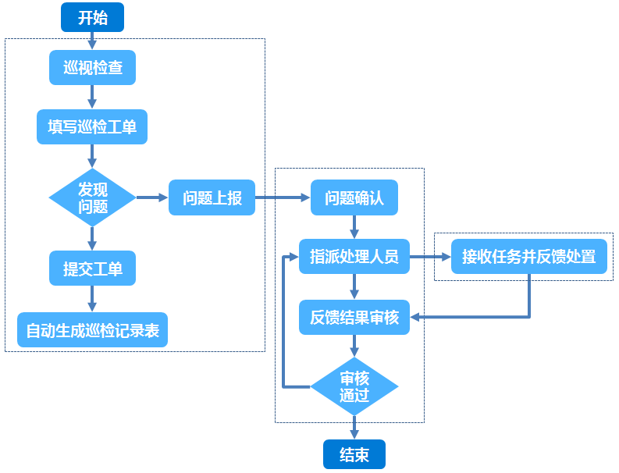
1）巡视检查人员
定期开展巡检工作，并利用移动端完成工单内容的填写，如：巡检时间、巡检路线（移动端端自动定位形成巡检轨迹）、巡检情况描述等。当所有内容填写完成并点击提交后，平台将自动生成指定格式的巡检记录表。在巡检过程中发现问题后，需通过进行问题上报。
2）相关人员或领导
可通过平台了解每个工单的执行状态与详细信息，对巡检人员的工作路线进行跟踪，对比分析每个指标项目在时间维度下是否发生变化；对上报的问题进行确认，指派专业人员对问题进行处理，并实时跟踪与审核问题处理效果，直至问题得到彻底解决。
3）问题处置人员
问题处置人员可以是巡检或其他专业人员，他们需在接收到即时任务后尽快赶往现场处置，并在处置结束后，通过移动端完成问题处置过程及效果的反馈，提交至相关人员或领导审核。
（7）视频监视需求
视频监视系统是水利工程综合业务管理系统的一部分，它将被监控现场的实时图像和数据等信息准确、清晰、快速地传到后台监控设备，值班工作人员能够实时、直接地了解和掌握各被监控现场的实际情况。在库区范围内设置视频监视系统，可以对水库设备和环境安全进行监视，提高水库管理水平。
（8）水库日常管理需求
黑石咀水库管理处：实时查看水库的水位、蓄水量、出入库流量等水文数据，以及大坝、闸门等工程设施的运行参数及状态信息，并实现远程监控。同时，借助信息化平台安排工作人员的巡查、维护、值班等任务，清晰记录工作轨迹与完成情况，便于考核督促。支持对水库的各类规划、应急预案、维护记录等文档进行电子化归档。
麻城市水利局：依据信息化平台整合的数据，分析水库运行态势，给出初步调度、维护等建议。
（9）水库信息化建设
利用先进的信息技术手段，对水库运行数据进行采集、传输、存储和分析，实现水库管理的数字化、智能化，提高管理效率和决策水平。

系统功能性需求
本工程在省级荆楚水库平台的基础上，定制开发黑石咀水库信息管理系统，定制业务应用功能主要包括水库一张图管理、工程安全监测分析预警、防洪兴利调度、工程标准化管理和移动应用等，详见下表：
一级模块 | 二级模块 | 三级模块
水库一张图 | 综合监视
水库一张图 | 巡查巡检
水库一张图 | 洪水防御
水库一张图 | 基础信息
防洪兴利调度 | 洪水预警预报 | 防洪现状分析
防洪兴利调度 | 洪水预警预报 | 洪水预报方案管理
防洪兴利调度 | 洪水预警预报 | 水库调度
防洪兴利调度 | 洪水预警预报 | 成果输出
防洪兴利调度 | 洪水预警预报 | 精度评定
防洪兴利调度 | 洪水预警预报 | 预报成果查询
防洪兴利调度 | 水资源综合调度
工程安全分析预警 | 工程安全分析预警
工程安全分析预警 | 视频监视
工程安全分析预警 | 告警信息管理
工程标准化管理 | 基础信息管理
工程标准化管理 | 巡查巡检
工程标准化管理 | 白蚁防治
工程标准化管理 | 监督考核
工程标准化管理 | 维修养护
工程标准化管理 | 安全管理
工程标准化管理 | 工程大事记
工程标准化管理 | 值班管理
工程标准化管理 | 预案管理
工程标准化管理 | 报图报表
移动应用系统 | 水库综合监视
移动应用系统 | 汛情简报
移动应用系统 | 工程概况
移动应用系统 | 水雨情信息
移动应用系统 | 巡查巡检
移动应用系统 | 消息通知
移动应用系统 | 视频监视
移动应用系统 | 系统管理

水库一张图

综合监视
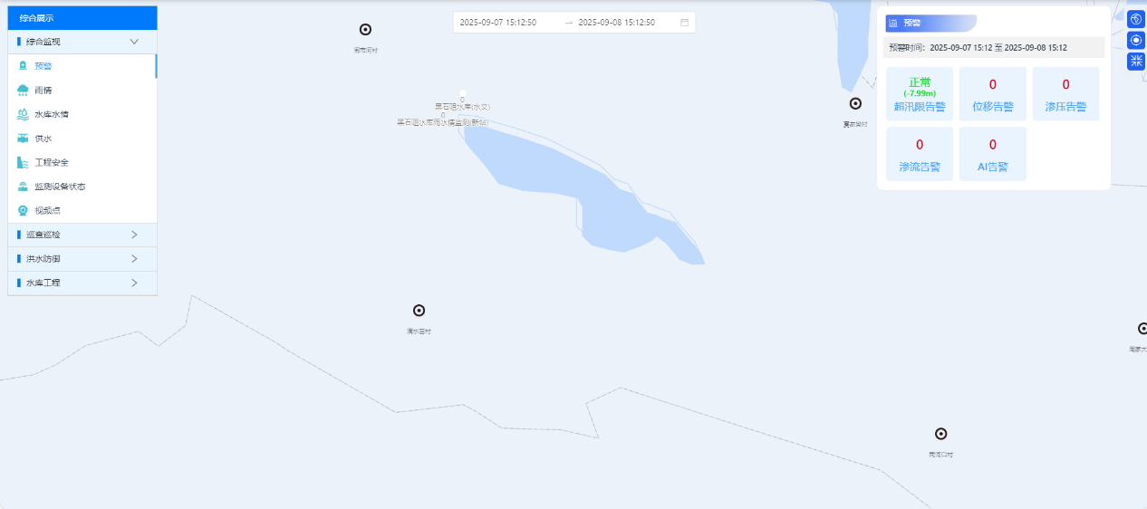
名称、标识符 | 综合监视
功能描述 | 整合水库雨情、水情、工程安全等多源监测数据，通过地图可视化与预警面板，实时监视水库运行状态，为水库安全运行提供全方位实时监测视角
优先级 | 高
使用角色 | 系统管理员、水库运行管理人员
输入 | 雨水工情数据、视频监控数据，以及系统预设的告警阈值等参数
操作流程 | 通过界面切换查看“预警”“雨情”等子模块监视内容
输出 | 水库综合监视界面（含地图可视化、多类型告警统计、各监测专题状态展示），各类监测数据的实时显示结果，以及告警信息提示
补充说明

巡查巡检
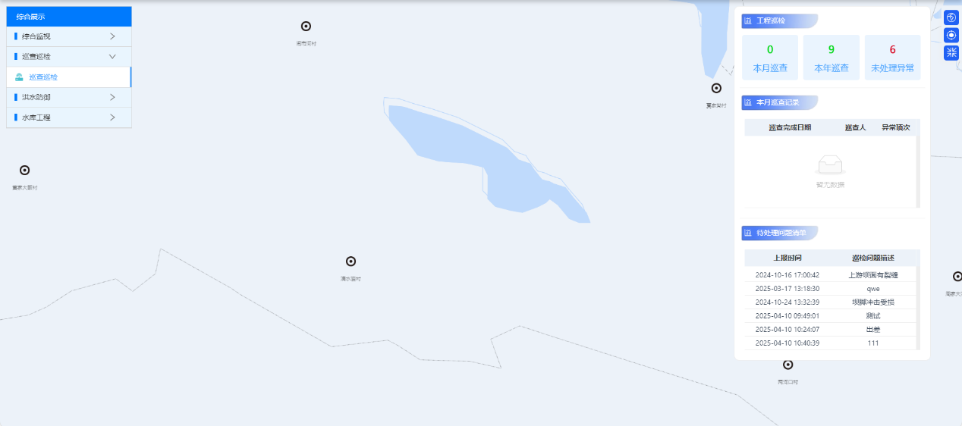
名称、标识符 | 巡查巡检
功能描述 | 显示巡检统计数据和待处理巡检问题清单，并结合地图显示巡检轨迹
优先级 | 高
使用角色 | 系统管理员、水库运行管理人员
输入 | 巡查人员上报的巡检记录（含时间、问题描述等）、系统预设的巡查任务计划
操作流程 | 切换查看“巡查巡检”模块。巡查人员完成巡检后，将巡检记录（含异常问题）录入系统
输出 | 巡查统计数据（本月巡查次数、本年巡查次数、未处理异常数量）、本月巡查记录列表、待处理问题清单（包含上报时间、巡检问题描述等信息）
补充说明

洪水防御
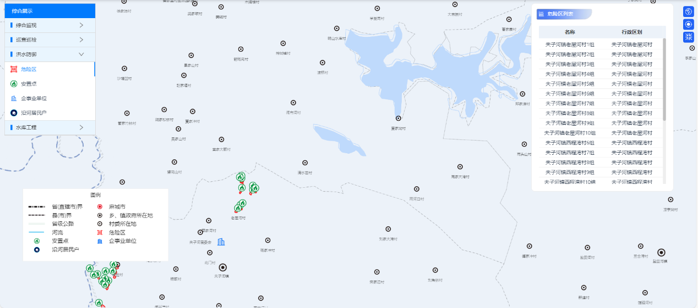
名称、标识符 | 洪水防御
功能描述 | 整合危险区、安置点、企事业单位、沿河居民户等洪水防御关键要素信息，通过地图可视化展示其空间分布，并配合列表呈现要素详细属性（如危险区名称、行政区划）
优先级 | 高
使用角色 | 系统管理员、水库运行管理人员
输入 | 危险区、安置点、企事业单位、沿河居民户的基础信息（含位置、归属区划等），地图底图数据
操作流程 | 通过切换子模块，查看不同类型防洪要素的分布与信息
输出 | 洪水防御要素的地图可视化展示（危险区、安置点、企事业单位、沿河居民户的分布），右侧详细信息列表（如危险区列表的名称、行政区划等内容）
补充说明

基础信息
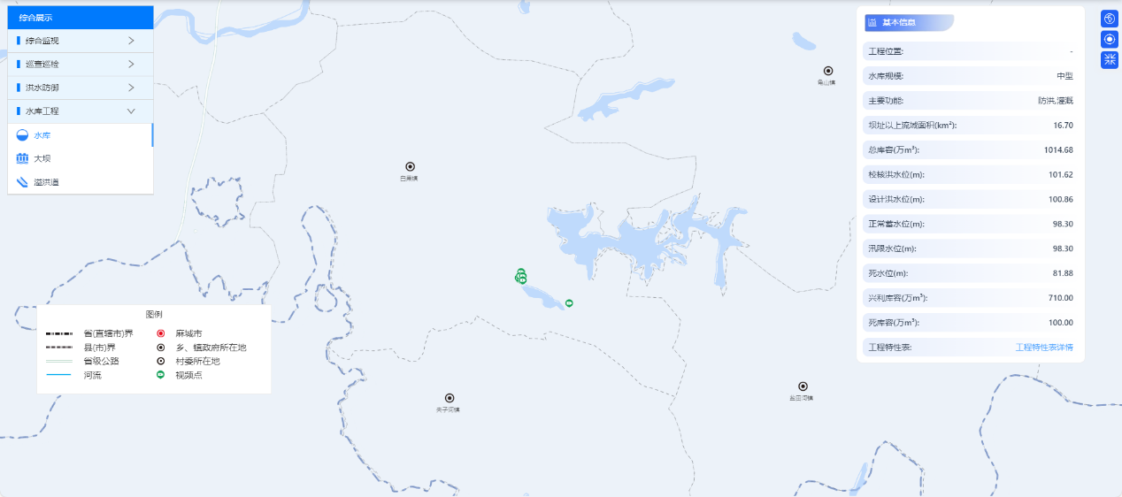
名称、标识符 | 基础信息
功能描述 | 集中显示水库、大坝、溢洪道基础信息
优先级 | 高
使用角色 | 系统管理员、水库运行管理人员
输入 | 水库、大坝、溢洪道基础参数，地理空间数据（工程位置相关的地图底图、行政边界等）
操作流程 | 通过切换子模块，查看工程的基础信息
输出 | 水库、大坝、溢洪道基础信息的地图可视化展示、右侧面板的基础信息列表
补充说明

防洪兴利调度系统

洪水预警预报

防洪现状分析
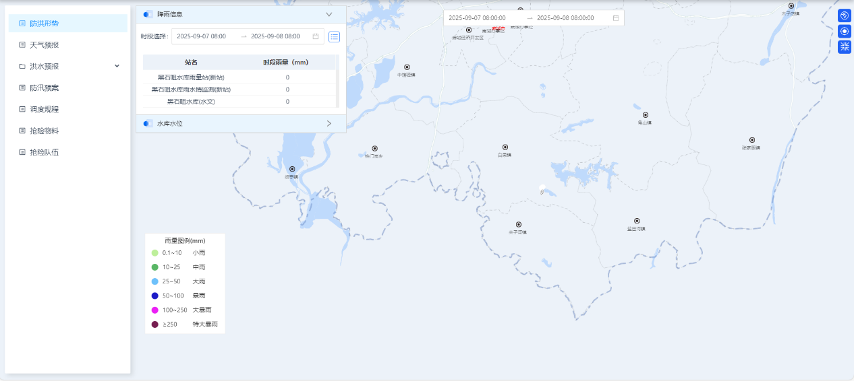
名称、标识符 | 防洪现状分析
功能描述 | 整合展示水库降雨信息、水库水位等数据，同时结合水库基础属性、保护对象、监测、管理、防灾能力及预警信息，综合分析当前防洪态势，为防洪决策提供现状依据
优先级 | 高
使用角色 | 系统管理员、水库运行管理人员
输入 | 时段选择参数，水库基础属性、保护对象、实时监测等相关数据
操作流程 | 进入模块，选择时间时段后，系统调取并展示降雨信息列表、水库水位等监测数据
输出 | 库区降雨信息列表、水库水位等监测结果
补充说明

洪水预报方案管理
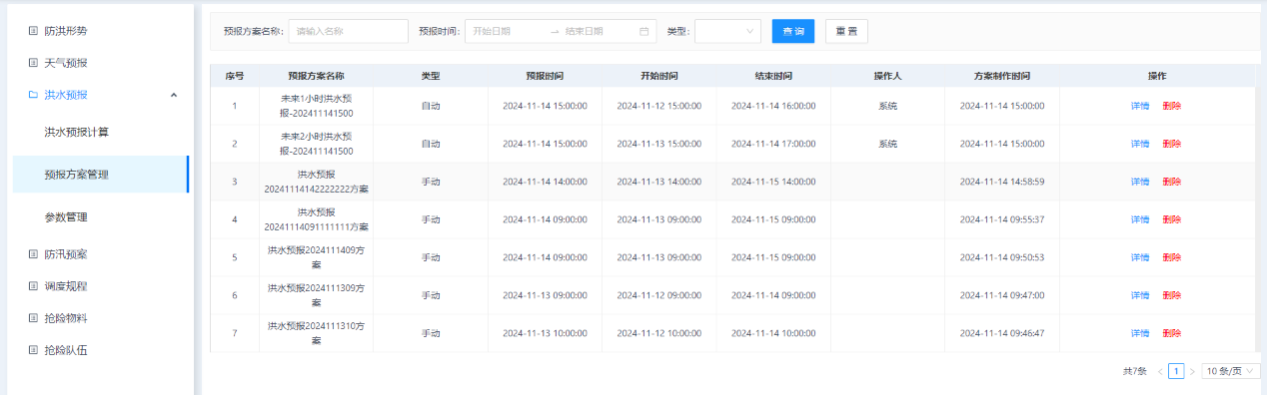
名称、标识符 | 洪水预报方案管理
功能描述 | 实现洪水预报方案的查询、展示与管理
优先级 | 高
使用角色 | 系统管理员、水库运行管理人员
输入 | 预报方案名称、预报时间、类型；“详情”“删除”操作指令
操作流程 | 进入模块后，输入查询条件点击“查询”获取方案列表；或在列表中对方案执行“详情”“删除”操作
输出 | 洪水预报方案列表（含名称、类型、时间等信息）；方案详情页面
补充说明

水库调度
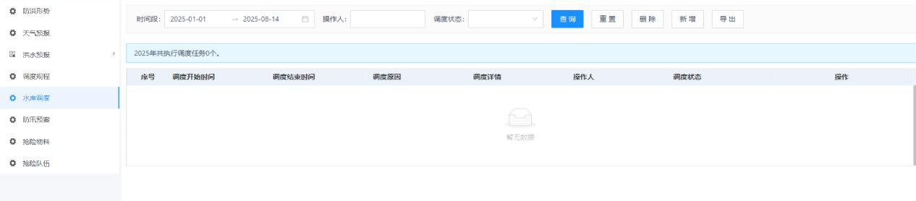
名称、标识符 | 水库调度
功能描述 | 支持水库调度任务的查询、新增、删除、导出等管理
优先级 | 高
使用角色 | 系统管理员、水库运行管理人员
输入 | 时间段、操作人、调度状态等查询条件；“新增”、“删除”  “导出”等操作指令
操作流程 | 进入模块后，输入查询条件点击“查询”获取调度任务；点击“新增”创建调度任务，或对已有任务执行“删除”、“导出”操作
输出 | 调度任务列表；按需导出的调度任务数据文件
补充说明

成果输出
名称、标识符 | 成果输出
功能描述 | 导出系统生成的洪水预报方案
优先级 | 高
使用角色 | 系统管理员、水库运行管理人员
输入 | “导出”操作指令
操作流程 | 勾选、导出操作
输出 | 按需导出的洪水预报方案文件
补充说明

精度评定
名称、标识符 | 精度评定
功能描述 | 预报成果精度评定
优先级 | 高
使用角色 | 系统管理员、水库运行管理人员
输入 | 从预报专用数据库和实时水情数据库获取的指定站预报值与实测值（水位、流量等），以及依据规范确定的许可误差标准
操作流程 | 提取指定站、指定时段的预报与实测数据，计算绝对误差、平均绝对误差、相对误差、平均相对误差、最大误差、最小误差、合格率等精度指标
输出 | 指定站指定时段的绝对误差、平均绝对误差、相对误差、平均相对误差、最大误差、最小误差、合格率等精度评定结果，以及预报精度是否符合许可误差的判定结论
补充说明

预报成果查询
名称、标识符 | 预报成果查询
功能描述 | 实现洪水预报方案的查询
优先级 | 高
使用角色 | 系统管理员、水库运行管理人员
输入 | 预报方案名称、预报时间、类型
操作流程 | 进入模块后，输入查询条件点击“查询”获取预报成果
输出 | 预报成果列表
补充说明

水资源综合调度
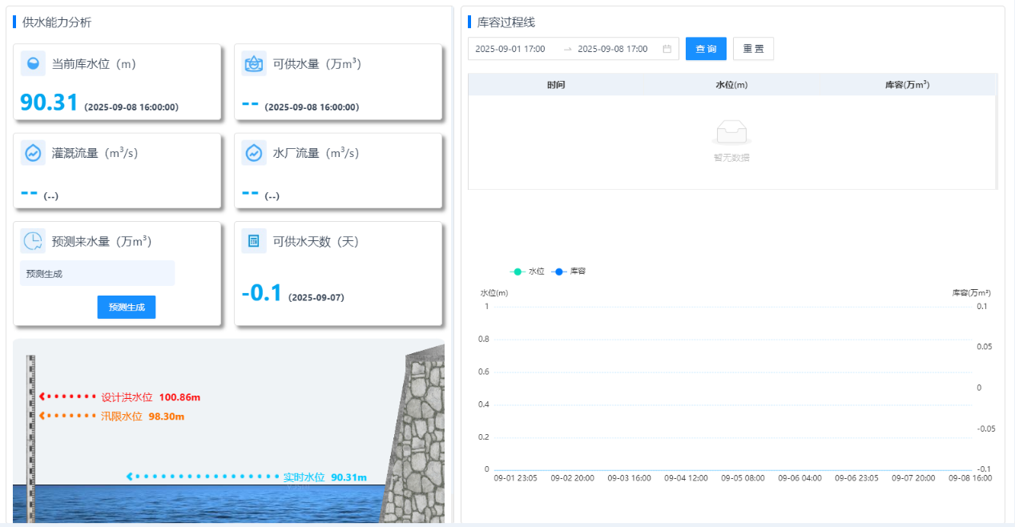
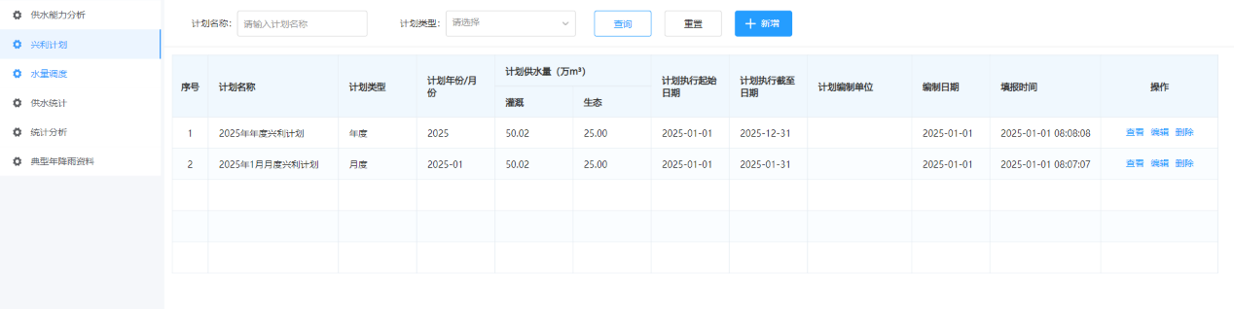
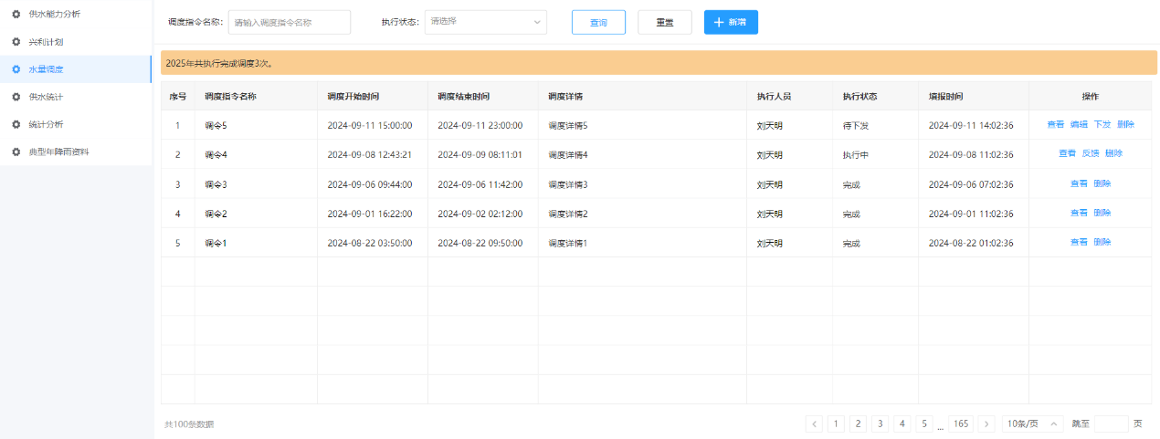
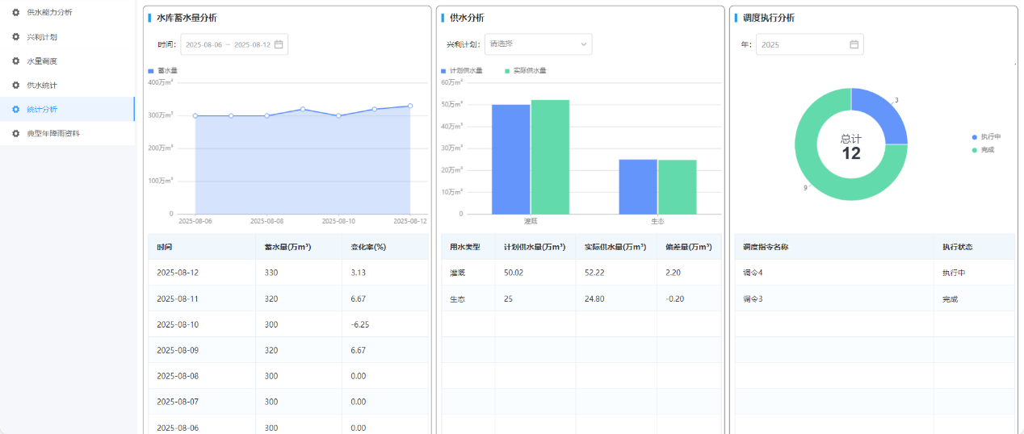
名称、标识符 | 水资源综合调度
功能描述 | 对灌溉和供水流量进行有效可靠控制，包含水资源现状分析（、兴利计划制定、水量调度、统计分析，保障水库用水情况
优先级 | 高
使用角色 | 系统管理员、水库运行管理人员
输入 | 水库水情数据，兴利计划制定所需的分配参数，水量调度的指令内容（分配、时间、操作要求等）
操作流程 | 制定年度、月度兴利计划；下发具体调度指令给执行人员；统计蓄水量变化、供水量与计划对比、调度下发执行情况
输出 | 水资源现状的图表展示结果，兴利计划文档，水量调度指令，统计分析报表（蓄水量、供水量对比、调度执行等）
补充说明

工程安全分析预警

大坝安全预警预报
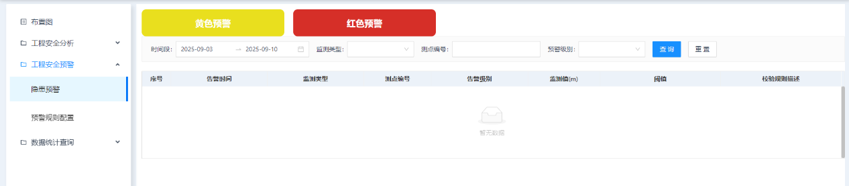
名称、标识符 | 大坝安全预警预报
功能描述 | 实现大坝安全隐患预警，支持通过时间段、监测类型、测点编号、预警级别等条件查询告警记录，配置预警规则，辅助掌握大坝安全状态
优先级 | 高
使用角色 | 系统管理员、水库运行管理人员
输入 | 时间段、监测类型、测点编号、预警级别等查询条件；预警规则配置参数
操作流程 | 进入模块后，设置查询条件（时间段、监测类型等）后点击“查询”，查看告警记录列表；也可进入“预警规则配置”子模块进行规则配置
输出 | 告警记录列表；预警规则配置结果
补充说明

视频监视
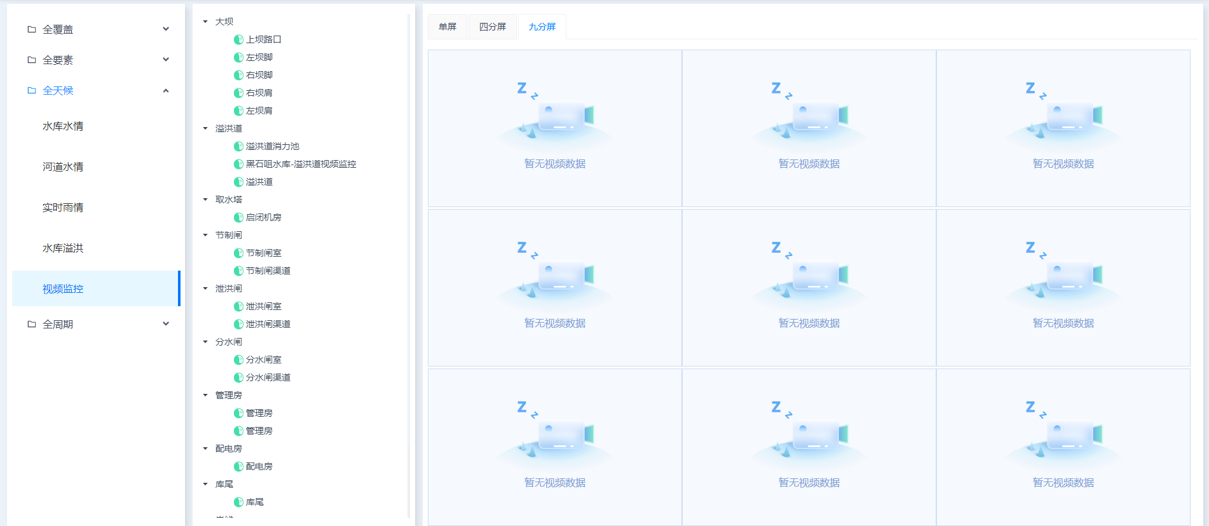
名称、标识符 | 视频监视
功能描述 | 对水库大坝、溢洪道、取水塔等各区域进行视频监视，辅助实时查看现场情况，为水库运行管理提供可视化支撑
优先级 | 高
使用角色 | 系统管理员、水库运行管理人员
输入 | 监控区域/点位选择、分屏模式选择
操作流程 | 进入“视频监控”模块，选择目标监控区域或点位，选择分屏模式
输出 | 各监控点位的实时视频画面（或“暂无视频数据”提示），多屏模式下的视频画面组合展示
补充说明

告警信息管理
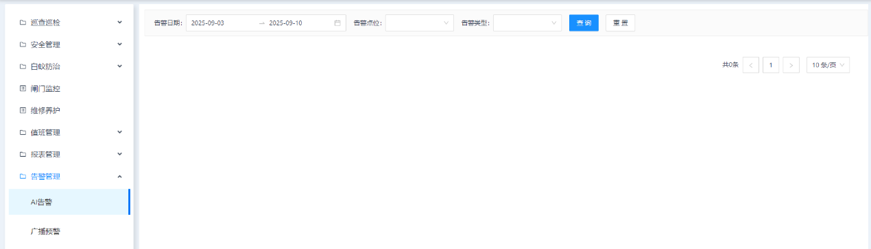
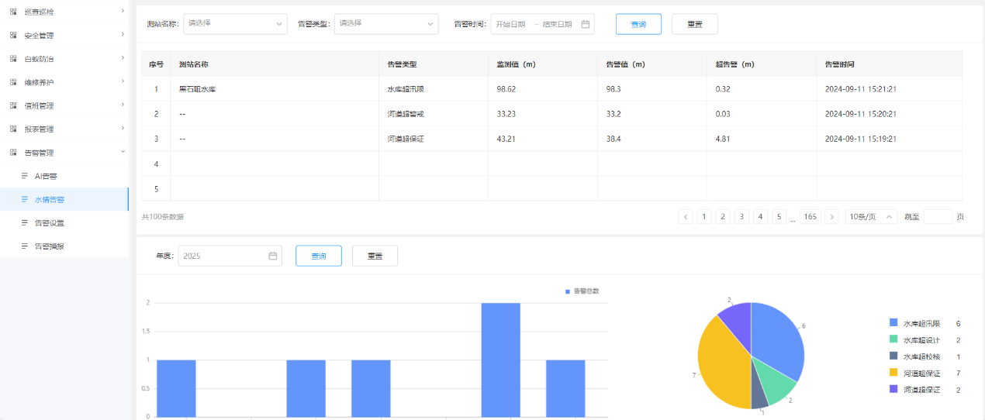
名称、标识符 | 告警信息管理
功能描述 | 对水情、AI等各类告警信息进行管理，支持通过测站名称、告警类型、时间、点位等条件查询，展示告警详情，并以图表统计不同类型告警的分布情况，辅助掌握水库告警态势
优先级 | 高
使用角色 | 系统管理员、水库运行管理人员
输入 | 测站名称、告警类型、告警时间范围等查询条件；告警设置相关参数
操作流程 | 进入“告警管理”模块（选择水情告警、AI告警等子模块），设置查询条件后点击“查询”，查看告警信息列表或统计图表；也可进行告警设置、播报等操作
输出 | 告警信息列表；年度或指定时段的告警统计图表
补充说明

工程标准化管理

基础信息管理
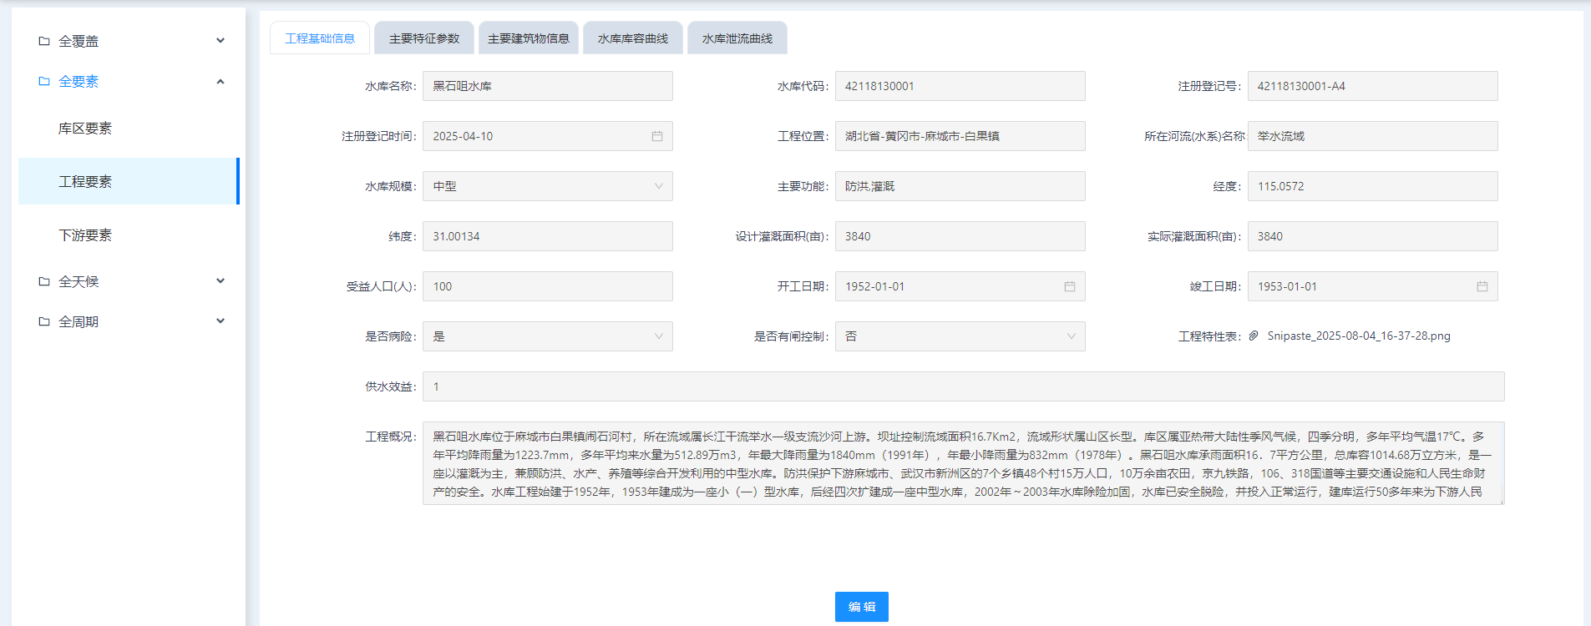
名称、标识符 | 基础信息管理
功能描述 | 对水库工程基础信息、主要特征参数、建筑物信息等进行管理，为水库运行管理提供基础数据支撑
优先级 | 高
使用角色 | 系统管理员、水库运行管理人员
输入 | 基础信息编辑时的参数，基础信息查询条件
操作流程 | 进入“基础信息管理”模块，查看“工程基础信息”、“主要特征参数”等标签页的基础信息；点击“编辑”按钮，输入或修改基础信息参数后保存
输出 | 完整的水库基础信息展示，编辑后基础信息的存储结果
补充说明

巡查巡检
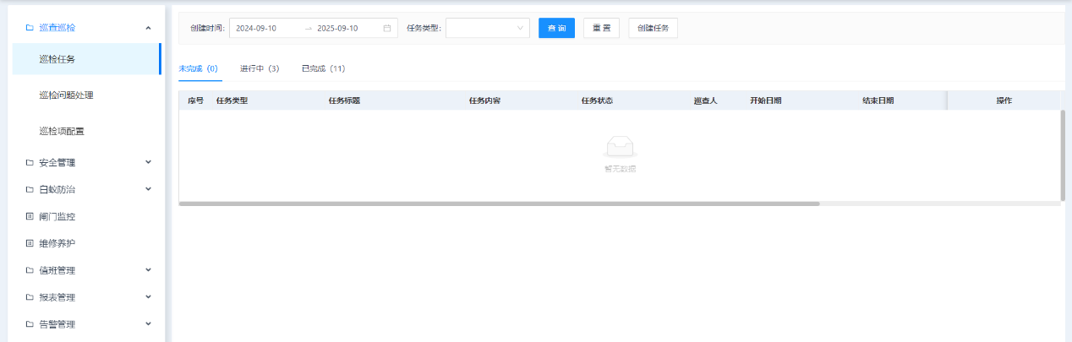
名称、标识符 | 巡查巡检
功能描述 | 实现巡检任务全流程管理，支持巡检任务创建，以及巡检问题处理、巡检项配置，助力水库巡查巡检工作规范开展
优先级 | 高
使用角色 | 系统管理员、水库运行管理人员
输入 | 任务创建时的类型、标题、内容等参数；查询时的创建时间、任务类型条件
操作流程 | 进入“巡查巡检”模块，点击“创建任务”生成巡检任务；设置创建时间、任务类型等条件后点击“查询”；也可进入“巡检问题处理”、“巡检项配置”子模块开展对应操作
输出 | 巡检任务列表；任务创建、问题处理、巡检项配置的结果
补充说明

白蚁防治
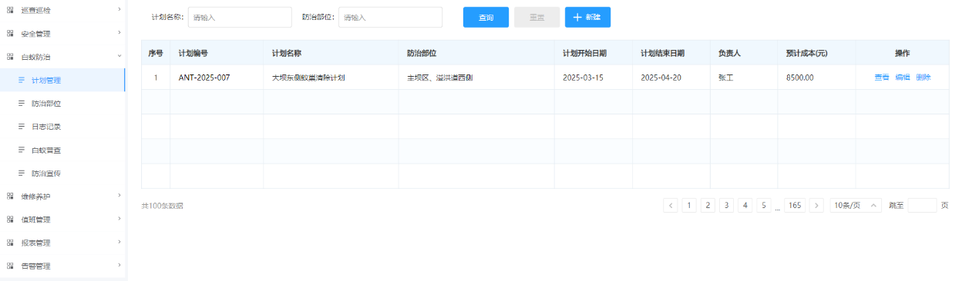
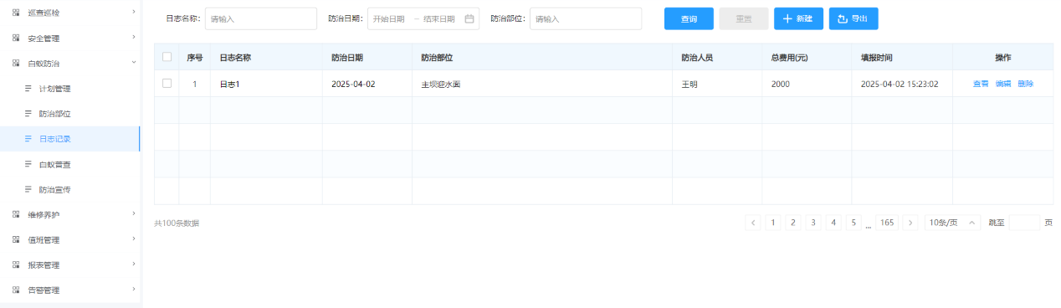

名称、标识符 | 白蚁防治
功能描述 | 对水库白蚁防治普查工作进行计划管理、日志记录及统计报表查询，实现防治计划的增删改查，日志的数据录入与查询维护，形成问题处理闭环流程
优先级 | 高
使用角色 | 系统管理员、水库运行管理人员
输入 | 白蚁防治工作计划及方案基本信息，日志数据，查询条件
操作流程 | 增删改查白蚁防治工作计划及方案；录入、查询白蚁防治日志，维护日志数据；按时间、部位等维度检索日志
输出 | 白蚁防治工作计划列表（含附件），日志列表
补充说明

监督考核
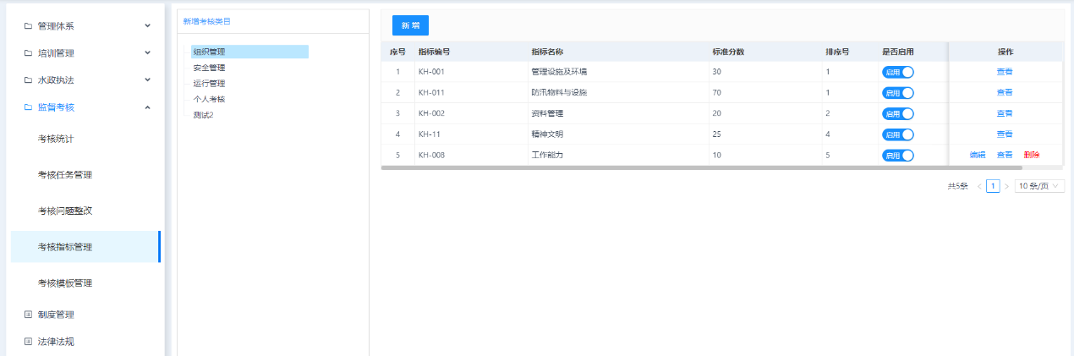
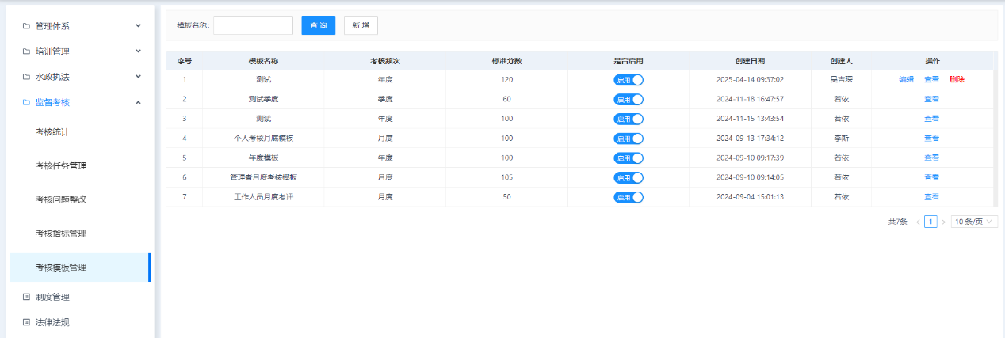
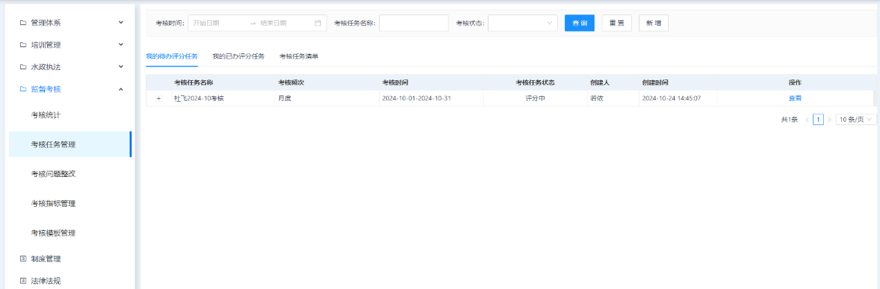
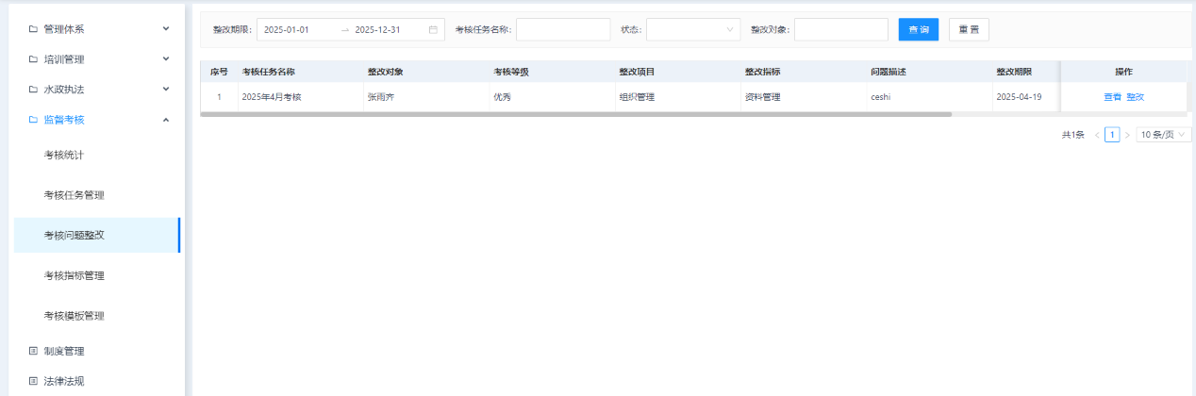
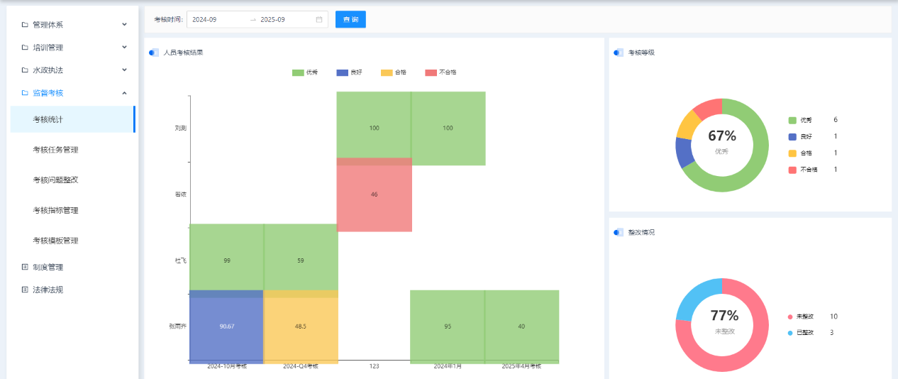
名称、标识符 | 监督考核
功能描述 | 以水库运行管理记录为基础，结合水库考核办法，对管理人员、运行人员开展考核，涵盖考评指标管理、考评模板管理、考核任务管理、考核问题整改、考核数据分析等，实现考核全流程管控
优先级 | 高
使用角色 | 系统管理员、水库运行管理人员
输入 | 考评指标信息，考评模板参数，考核任务数据，问题整改反馈信息，考核分析维度条件
操作流程 | 增删改查指标，建立指标标准库；增删改查模板，制定分级考核模板；基于模板和指标管理考评记录；对问题限期整改并反馈，形成闭环；按维度统计分析考评结果
输出 | 考评指标列表，考评模板列表，考核任务记录列表，问题整改闭环记录，考核统计报表
补充说明

维修养护
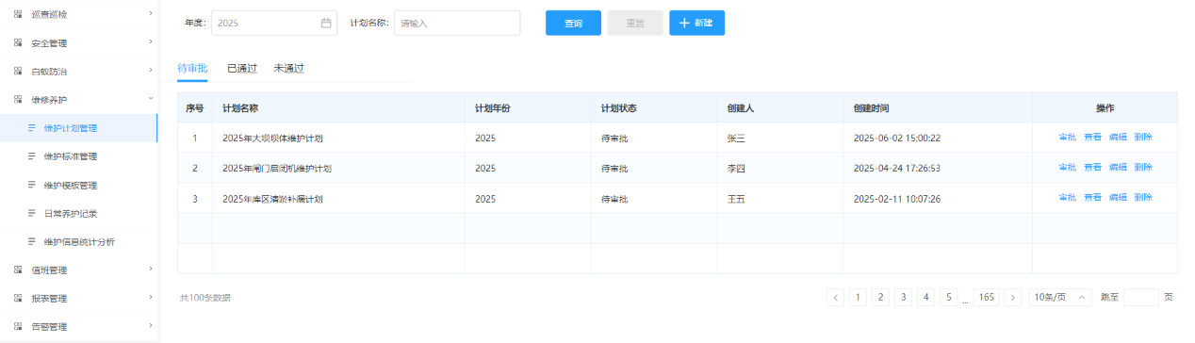
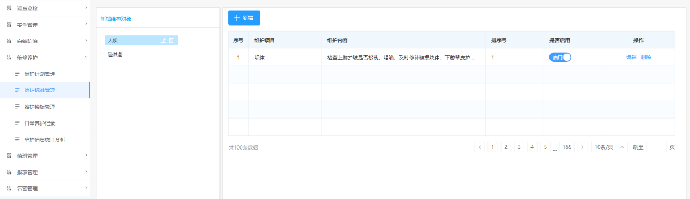
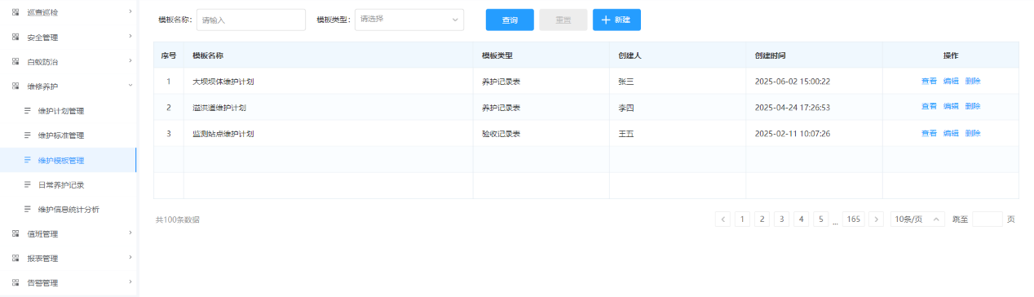
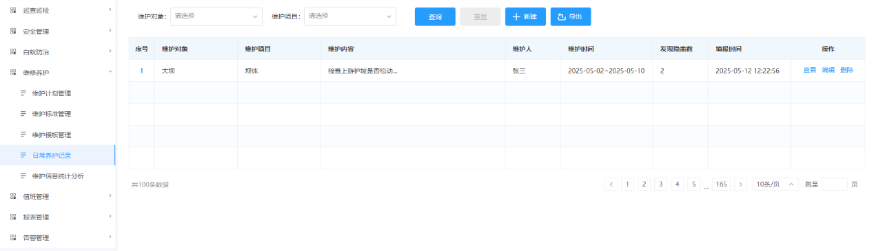
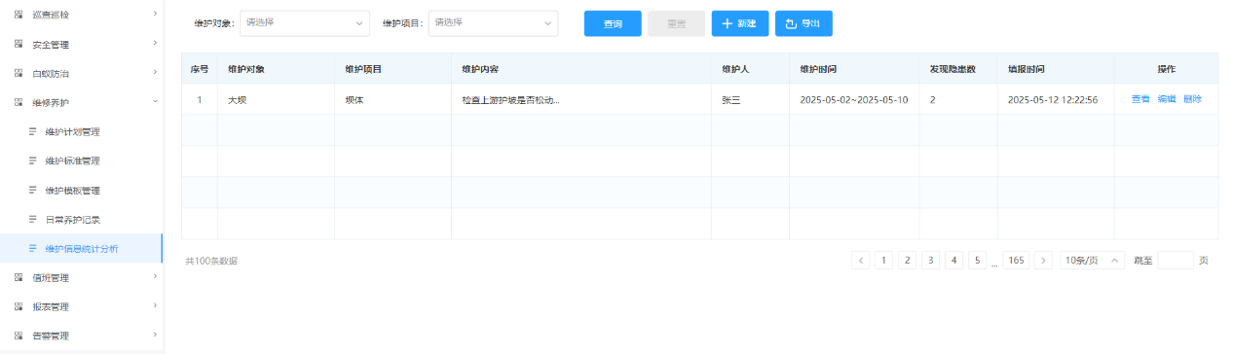
名称、标识符 | 维修养护
功能描述 | 对水库维修养护工作进行全流程管理，涵盖维护计划管理、维护标准管理、维护模板管理、日常养护记录管理和维护信息统计分析
优先级 | 高
使用角色 | 系统管理员、水库运行管理人员
输入 | 维护年度计划、标准检查内容、报表模板的新增/编辑参数；日常养护记录的查询条件；维护信息统计分析的筛选条件
操作流程 | 增删改查维护年度计划，开展流程审批；增删改查维护标准检查内容；增删改查维护报表模板；按条件查询日常养护记录；按维度筛选查询维护隐患问题统计
输出 | 维护计划列表，维护标准列表，维护模板列表，日常养护记录列表，维护信息统计分析结果
补充说明

安全管理
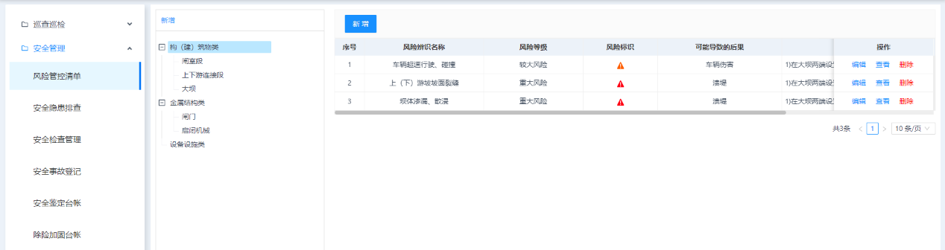
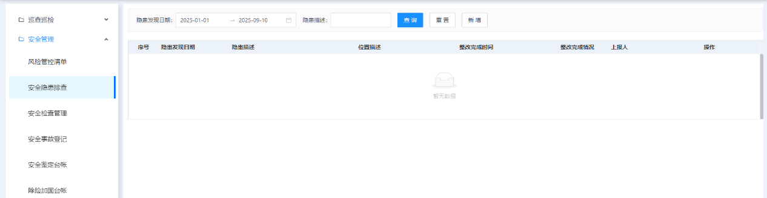
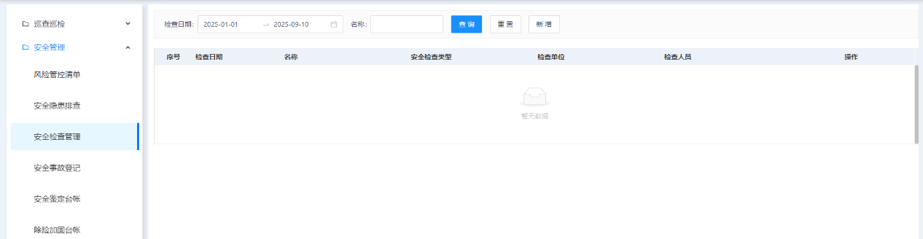
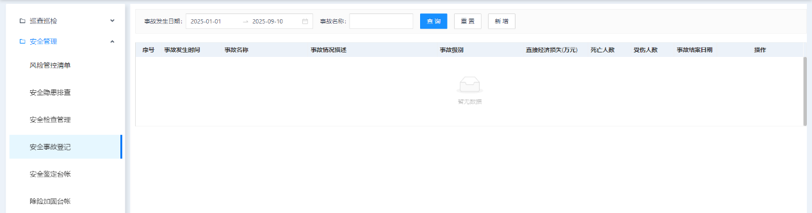
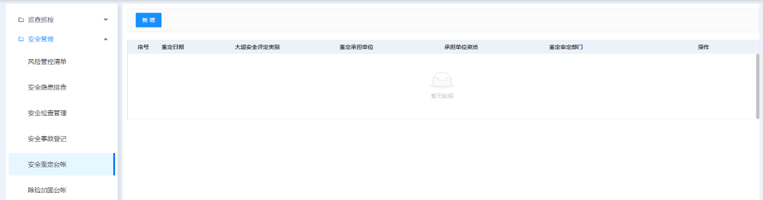
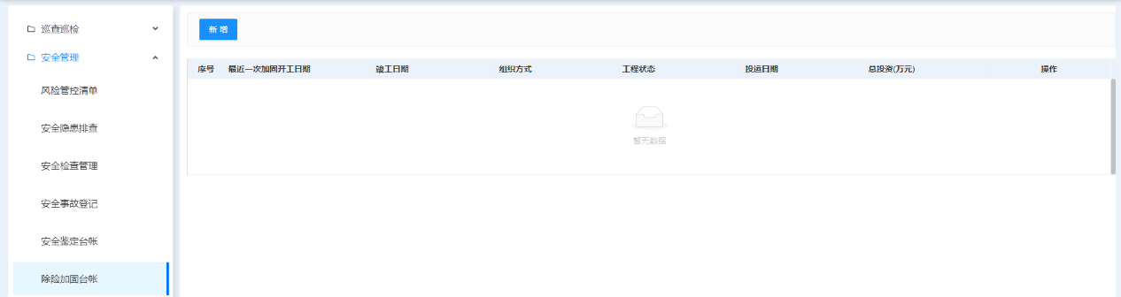
名称、标识符 | 安全管理
功能描述 | 涵盖安全生产管控清单、安全检查情况登记、安全隐患排查治理、安全事故登记、工程安全鉴定记录、工程除险加固记录，实现水库安全全流程管理
优先级 | 高
使用角色 | 系统管理员、水库运行管理人员
输入 | 安全相关各类信息（管控清单、检查登记、隐患治理、事故、鉴定、除险加固信息）及电子附件
操作流程 | 分别对安全生产管控清单、安全检查情况、隐患排查治理、安全事故、工程安全鉴定、除险加固等模块，进行信息的新增、编辑、删除、查询，以及附件的上传、下载、预览等操作
输出 | 各安全模块的信息列表（如管控清单列表、检查登记表、隐患记录等），相关电子附件（支持预览、下载）
补充说明

工程大事记
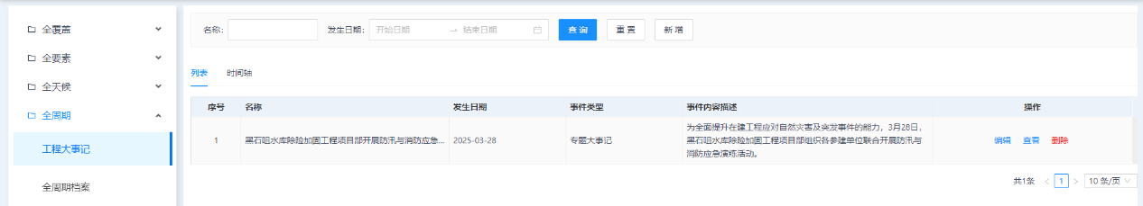
名称、标识符 | 工程大事记
功能描述 | 实现工程大事记信息的登记与查看，支持工程大事记基本信息的新增、编辑、删除、查看，以及附件的上传、下载功能
优先级 | 高
使用角色 | 系统管理员、水库运行管理人员
输入 | 工程大事记基本信息（事件内容、时间等），相关附件文件
操作流程 | 进入“工程大事记”模块，进行基本信息的新增、编辑、删除、查看；对目标大事记，执行附件上传或下载操作
输出 | 工程大事记信息列表（含基本信息），可下载的附件文件
补充说明

值班管理
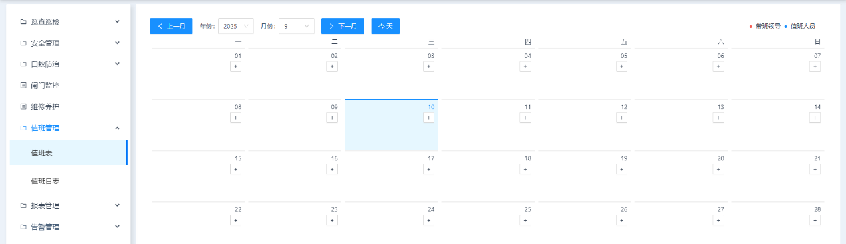
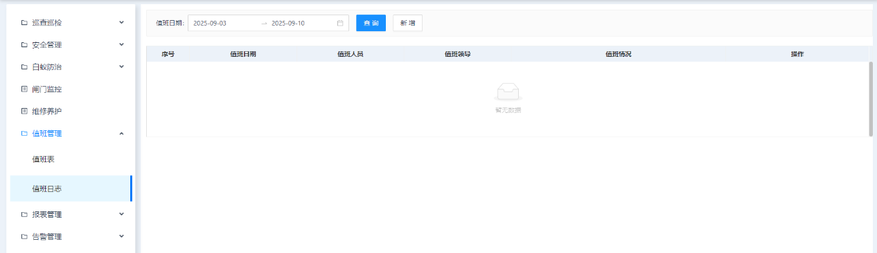
名称、标识符 | 值班管理
功能描述 | 实现水库值班人员设置（值班计划），以及值班人员每日值班记录的管理
优先级 | 高
使用角色 | 系统管理员、水库运行管理人员
输入 | 值班计划的值班人员配置参数；值班日志的雨情、水情、工情等记录内容
操作流程 | 设置水库值班人员；值班人员录入每日包含雨情、水情、工情等的值班记录
输出 | 值班计划；值班日志记录
补充说明

预案管理
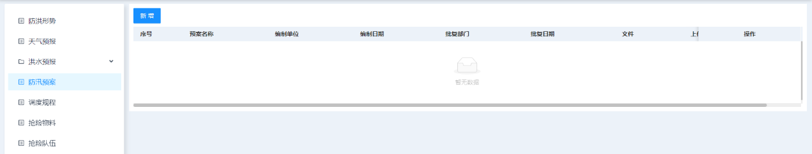
名称、标识符 | 预案管理
功能描述 | 实现预案基本信息的维护，支持电子文档附件的上传、删除、下载，以列表形式展示预案信息
优先级 | 高
使用角色 | 系统管理员、水库运行管理人员
输入 | 预案基本信息；电子文档附件
操作流程 | 进入模块后，进行预案基本信息的新增、编辑、删除、查询操作；上传、删除、下载电子文档附件
输出 | 预案信息列表
补充说明

报图报表
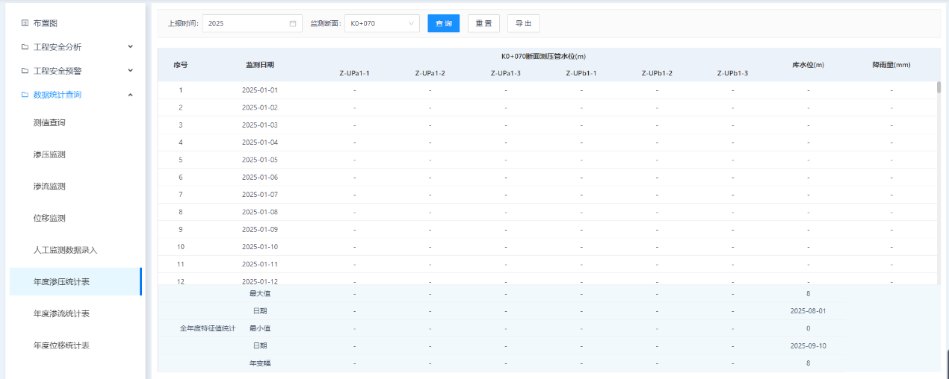
名称、标识符 | 报图报表
功能描述 | 以图表结合方式，查询基于实时监测信息汇总的报表和报图，支持不同管理部门查询、下载
优先级 | 高
使用角色 | 系统管理员、水库运行管理人员
输入 | 报表/报图的查询条件（时间、监测类型等）
操作流程 | 进入模块，设置查询条件，获取并查看图表化的报表、报图，按需下载
输出 | 图表结合的报表、报图（支持下载）
补充说明

移动应用系统

水库综合监视
名称、标识符 | 水库综合监视
功能描述 | 结合地图查看水库工程信息、安全监测信息、视频监控信息、水雨情信息等
优先级 | 高
使用角色 | 系统管理员、水库运行管理人员
输入 | /
操作流程 | 1、登录  2、自动获取用户数据权限
输出 | 影像图；矢量图；地图点位交互；水库工程信息、安全监测信息、视频监控信息、水雨情信息
补充说明

汛情简报
名称、标识符 | 汛情简报
功能描述 | 查看最新及历史汛情简报
优先级 | 高
使用角色 | 系统管理员、水库运行管理人员
输入 | /
操作流程 | 1、登录  2、自动获取用户数据权限
输出 | 汛情简报信息
补充说明

工程概况
名称、标识符 | 工程概况
功能描述 | 查看水库简介、监测信息、相关工程基础信息、库容曲线和责任人
优先级 | 高
使用角色 | 系统管理员、水库运行管理人员
输入 | /
操作流程 | 1、登录  2、自动获取用户数据权限
输出 | 水库简介；水库定位；水雨情监测信息；相关工程基础信息；库容曲线；责任人信息
补充说明

水雨情信息
名称、标识符 | 水雨情信息
功能描述 | 查看各水位和雨量站监测和统计数据
优先级 | 高
使用角色 | 系统管理员、水库运行管理人员
输入 | /
操作流程 | 1、登录  2、自动获取用户数据权限
输出 | 雨量站监测数据；雨量站统计数据；水位站监测数据
补充说明

巡查巡检
名称、标识符 | 巡查巡检
功能描述 | 接收分配的巡查任务，并上报巡检结果；接收分配的待处理巡检问题，并上报处理结果
优先级 | 高
使用角色 | 系统管理员、水库运行管理人员
输入 | /
操作流程 | 1、登录  2、自动获取用户数据权限
输出 | 巡查任务清单；待处理巡检问题清单
补充说明

消息通知
名称、标识符 | 消息通知
功能描述 | 与水库管理平台对接，实时获取各类告警信息、巡查任务以及通知
优先级 | 高
使用角色 | 系统管理员、水库运行管理人员
输入 | /
操作流程 | 1、登录  2、自动获取用户数据权限
输出 | 巡检任务；巡检问题；实时监测告警信息；通知
补充说明

视频监视
名称、标识符 | 视频监视
功能描述 | 查看视频监控以及远程控制摄像头
优先级 | 高
使用角色 | 系统管理员、水库运行管理人员
输入 | /
操作流程 | 1、登录  2、自动获取用户数据权限
输出 | 视频监控点清单；实时监控视频
补充说明

系统管理
名称、标识符 | 系统管理
功能描述 | 维护个人信息、修改密码以及查看版本信息等
优先级 | 高
使用角色 | 系统管理员、水库运行管理人员
输入 | /
操作流程 | 1、登录  2、自动获取用户数据权限
输出 | 个人信息；版本号
补充说明

系统非功能性需求

数据需求
黑石咀水库工程信息化建设必须按照“统一规划、分步实施”的原则进行，避免出现信息孤岛、数据割裂、一数多源等情况，保障数据质量，数据的需求主要包括气象、水雨情、水位、水质、水温、水量与流量、工程安全监测、闸门监控、视频监视等实时数据，以及支撑系统运行的 BIM 和 GIS 空间地理信息，实现数据自动采集和定时更新，对数据资源进行统一规划，按照雨水情、安全监测、视频监视等相关标准进行数据表结构设计和通信规约制定，针对历史纸质数据资料，实现图档电子化。
（1）数据资源整合需求
针对数据分散、标准不统一、数据应用水平低、数据资源各自独立、缺乏共享等特点，本项目需要将数据资源进行整合共享，实现整合共享的需求包括：数据库设计、数据整合、数据库建设、数据集成、数据服务、存储与处理等。
需要根据数据本身的存储特性、服务特性，按照国家、省级和水利行业标准，实施数据库迁移、改造与整合；通过对数据资源的梳理与分析、分类与抽取，形成数据集、对象、要素等不同层次的存储类、管理类、服务类元数据，并统一存储管理，完成元数据库的建设；通过数据抽取、转换、加载，构建多维数据存储模型，实现面向不同业务主题数据仓库的建设。
（2）数据资源存储需求
水库工程信息化相关数据可分为结构化数据和非结构化数据。其中以结构化数据为主，结构化的数据可采用主流关系型数据库进行存储；非结构化数据除了空间数据外，就是以视频、文档、图片为主的非结构化数据，其中视频数据占比重最大。考虑到视频图像对实时性要求较高，大都是采用队列式和时间限定式删除历史数据，保存的历史视频图像数据量相对也不多。
数据资源存储的数据库可分为关系型数据库、空间数据库以及文件库。空间数据库用于存储空间数据，包括基础地理数据、专题空间数据、卫星遥感数据；关系数据库用于存储结构化数据，包括各类业务数据、监测数据、基础数据和元数据等；文件库指用来存储使用较频繁的多媒体非结构化数据，包括图片、文档、视频等。
（3）数据资源共享需求
数据资源共享服务是需要提供数据交换和共享的服务，满足跨平台、跨组织层级、跨部门、跨行业的基础信息、实时监测信息、安全运行信息等数据的共享分发。通过梳理内部数据管理需求及数据特性，制定数据交换规则，提供统一调用接口，实现与各级业务部门及外部单位的数据交换。另一方面，分析外部单位的数据共享需求，提供统一的、标准的数据对接接口，从而打通内外部数据通道，盘活数据资产。

运行管理需求
（1）可靠性
系统运行安全可靠，故障率不能影响调度控制，系统应有足够的备用措施，全部设备和软件系统7×24小时不间断运行。
（2）可维护性
能够方便地进行用户管理，方便地定义任意用户的功能模块访问控制，能够方便地进行各类资源的统一管理，主要包括：服务器、计算机终端、各类数据、各类软件资源等，能够方便地进行各类升级。信息化的建设要充分考虑后期的运行维护能力。尽量选择后期维护性好，运维量低的方式，方便水库工作管理站的管理。
（3）扩展性
能够适应未来需求的变化，方便灵活地增加新功能模块，最大限度地保护现有投资，最大限度地延长系统生命周期，最大限度地保护系统投资，充分发挥投资效益。
（4）灵活性
现有功能可重组生成新业务功能，当某些业务需求变化时，能够方便地进行业务流程定义和重组。
（5）易用性
适应各类用户和各业务特性，界面友好，尽可能地提供可视化操作界面，对于某些用户信息界面能够自组织定义。
（6）稳定性
要求系统功能齐全、响应速度快、人机界面友好、易操作、易维护、具有较强的容错能力、与相关系统、数据等的接口设计全面清晰，系统运行稳定、安全可靠。

网络安全防护需求
网络需加强结构安全、访问控制、安全审计、边界完整性、入侵防范、恶意代码防范、网络设备防护等内容；应用系统应完善应用安全漏洞检测、安全监测和预警措施，建立健全应用开发、接入、升级维护和运行等技术标准和安全管理责任体系；数据要求在信息访问时达到一定的安全性，提供安全统一身份认证管理以及数据加解密，规范数据访问、数据服务、数据传输、数据存储的保护技术措施，建立健全数据的汇集、更新、开发、利用和保护的技术标准及相关安全管理责任体系；运行环境需包括机房电磁屏蔽、防静电、消防、门禁等措施；接入需包括远程访问、用户密码、系统认证等措施。
系统安全设计的目标是保证系统运行的安全，并在系统遇到故障时（包括硬件损坏和软件系统崩溃等），能够有效的避免信息丢失和破坏，并尽快恢复系统的正常运行。系统安全体现在以下几个方面：
（1）系统的物理安全防护
物理安全包括电源供给、传输介质、物理路由、通信手段、电磁干扰屏蔽、避雷方式等安全保护措施。
（2）网络设施的安全防护
保证网络环境下的信息安全，防止病毒入侵、非法访问、恶意更改毁坏，网络安全体现在以下几个主要方面：数据传输的安全、网络设备的安全、网络业务的安全、用户网络的安全、网络管理系统的安全和病毒防护。
（3）数据安全的防护
配置严密的数据安全体系，严格各种权限管理，防止信息泄漏或被随意更改，避免非法入侵。数据安全防护包括数据传输、存储、访问、处理的安全以及数据的灾难备份。
（4）系统与资源的访问控制与认证
访问控制主要为了保证用户对主机资源和应用系统资源的合法使用。用户必须拥有合法的用户标识符，在制定好的访问控制策略下进行操作，防止非授权用户的非法入侵和授权用户的越权使用，系统应进行各种级别的权限控制，并具备审核功能，自动记录用户访问的情况和操作过程，以备日后查询。

用户界面需求
需求名称 | 详细要求
美观性 | 色调要美观、沉稳，整体布局的颜色要一致
操作性 | 操作简单，尽量提供一键式操作，减少鼠标的点击次数
理解性 | 每个功能元素以用户为中心，让用户更好的明确理解功能元素的作用。
操作提示 | 对于不可恢复性的或者需要复杂流程的操作，增加人性化的提示功能

软硬件环境需求
需求名称 | 详细要求
数据库平台 | 必须是采用当前最成熟技术的数据库管理系统产品，并符合未来数据库技术的发展潮流。
操作系统软件 | 主流操作系统。
应用服务器中间件 | 遵循标准。全面支持JavaEE6或以上版本的国际工业标准和相关规范，并通过国际标准认证。全面支持Web Service。  必须支持通过例如Apache、IIS实现集群、复杂均衡和系统扩展。
应用服务器 | 双核CPU、8G内存、2T以上硬盘
数据库服务器 | 双核CPU、8G内存、6TB以上硬盘
服务器带宽 | 100M以上

产品质量需求
主要质量属性 | 详细要求
正确性 | 该项目中处理的数据、入库不出现错误，输出、统计、报表正确。
健壮性 | 不会导致系统崩溃、异常退出和丢失数据的情况，包括由产品描述中列出的其它程序或用户造成的错误输入，以及用户文档中明确规定的非法指令。  对于局部错误的修改不影响整体程序的运行。
可靠性 | 屏蔽用户操作错误，当程序认为输入错误或输入未经定义时，应视为不允许的输入，不加处理。对具有严重后果的功能执行是可逆的，或者程序给出该后果的明显警告，并且在执行该命令前要求确认。
性能，效率 | 确定在各种工作负载下系统的性能不受影响，负载逐渐增加时，系统组成部分的相应输出项正确执行。
易用性 | 程序的问题、消息和结果是易理解的（如术语、图形表示、背景信息、帮助信息等）。  出错提示消息必须准确（如解释错误产生的原因和纠正的详细信息等）。  程序以易观察易读的形式向用户提供信息（如确认、程序询问、警告、出错消息等）。  屏幕输入格式，报表和其它输入、输出设计清晰和易于浏览。
安全性 | 通过设计一个合理和有效的备份和恢复策略，在数据库因天灾或人为因素等意外事故，导致数据库系统毁坏，要能在最短时间内使数据库恢复。通过做好对数据库访问的授权设计，保证数据不被非法访问。
可扩展性 | 业务是不断变化的，所以数据库设计要考虑其扩展性，使得系统增加新的功能或新的需求时，不至于引起整个数据库结构的大的变动。
兼容性 | 数据库设计的时候充分考虑数据采集、数据入库、数据应用的紧密结合。便于在空间数据的基础上进行设施及相关属性的管理和应用。空间数据格式设计时充分考虑与计算模型所需数据结合，利于模型数据直接使用空间及设施的相关数据。
可移植性 | 系统软件无需为适应不同环境采用特殊方式或手段，即可在指定环境中正常安装、运行。

性能需求
系统软硬件整体及其功能模块具有稳定性，要求7*24小时的不间断运行，稳定可靠。确保各系统能够长期的正常运行。
系统WEB页面访问时间平均负载下一般在5秒以下，如果超过5秒应该有明显提示，且不超过30秒。
系统在高负载条件下，能够处理处理访问请求。力求响应速度快捷，具有良好的响应性能，以满足用户的如下要求：
序号 | 参数 | 性能指标 | 单位 | 备注
1 | 采集数据量 | 10000 | 个 | 实时数据测点
2 | 数据更新率 | 5 | 分钟 | 依据现场采集端的数据更新率而定。
3 | 并发数 | 50
4 | CPU占用率 | 80%
5 | 内存占用率 | 80%
6 | 平均响应时间 | 5 | S

测试需求
系统开发过程中应严格测试，交付前需通过第三方测评，上线后保障系统稳定运行，无严重bug。

其他需求
信息化标准建设在于满足各项水利信息化系统建设的需要，加强信息化建设的统一领导，建立信息化标准的管理体系，保证信息在采集、处理、交换、传输的过程中有统一的规范，最大限度地实现信息资源共享，使各信息系统得到协同发展，为实现信息化管理作出应有的贡献。

